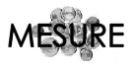 | LA MONNAIE  Les euros (€) (03)

